В настоящата тема следва да бъде разгледано адресирането на операндите за IA-32 и Intel-64 архитектура.
Първоначално е разгледано адресирането на операндите за архитектурата IA-32.
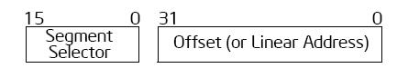
Формирането на 32 битовия адрес става по следния начин:
При адресацията на IA-32 процесорен набор инструкции една инструкция може да оперира върху нула или повече операнди. Пример за инструкция без операнди е NOP (no operation). Един операнд може да бъде във всяка от следните позиции:
- В инструкцията (immediate operand)
- В регистър (EAX, EBX, ECX, EDX, ESI, EDI, ESP или EBP при 32-битови операнди; AX, BX, CX, DX, SI, DI, SP или BP при 16-битови операнди; AH, AL, BH, BL, CH, CL, DH или DL при 8-битови операнди; сегментните регистри; или EFLAGS регистъра за флагови операции)
- В паметта
- Във входно изходен порт
Достъпът до операндите в инструкцията и в регистрите може да бъде осъществяван много по-често от операндите в паметта, понеже операндите в паметта трябва първо да бъдат извлечени от паметта.
Непосредствени операнди (Immediate Operands) Някои инструкции използват информация от самата инструкция като един (някой път и 2) от операндите. Такъв операнд се нарича immediate operand. Операндът може да е 32, 16 или 8-бита. Например: SHR PATTERN, 2
Един байт от инструкцията съдържа стойността 2, номера на битовете с които трябва да се направи shift променливата PATTERN.
TEST PATTERN, 0FFFF00FFH
Двойна дума от инструкцията съдържа маската която се използва за да се тества променливата PATTERN.
Регистрови операнди (Register Operands) Операндите могат да бъдат поставени в един от 32-битовите регистри за общо ползване (EAX, EBX, ECX, EDX, ESI, EDI, ESP или EBP), в един от 16-битовите регистри за общо ползване (AX, BX, CX, DX, SI, DI, SP или BP) или в един от 8-битовите регистри за общо ползване (AH, BH, CH, DH, AL, BL, CL или DL). x86 процесорите имат инструкции за референция към сегментните регистри (CS, DS, ES, SS, FS, GS). Тези инструкции се използват от програмите само ако дизайнерите на системите са избрали сегментен модел на паметта.
x86 процесорите имат инструкции за референция към флаговия регистър.
Операнди в паметта (Memory Operands) Инструкциите, чиито операнди се намират в паметта трябва да специфицират(директно или индиректно) сегмента който съдържа операнда и отместването на операнда във сегмента. За по-голямо бързодействие и компактност сегментните селектори се съхраняват във високо скоростни сегментни регистри. Така инструкцията трябва само да специфицира само желания сегментен регистър и отместването за да се адресира операнд в паметта. Инструкциите които изискват достъп до паметта или от регистрите използват един от следните методи за специфициране на отместването на операнда в сегмента:
- Повечето такива инструкции съдържат байт който явно специфицира адресиращия метод за операнда. Този байт, наречен modR/M байт, следва кода на операцията и специфицира дали операнда е в регистър или в паметта. Ако операнда е в паметта адресът се изчислява от сегментния регистър и някои от следните стойности: базов регистър, индексен регистър, scaling factor, displacement. Когато се използва индексен регистър modR/M байтът също е последван от друг байт който идентифицира индексния регистър и scaling factor.
- Някои инструкции неявно използват специални методи за адресация:
  - За някои кратки форми на MOV които неявно използват EAX регистърът, отместването на операнда се кодира като двойна дума в инструкцията. Не се използвата базов регистър, индексен регистър или scaling factor.
  - Операциите с низове неявно адресират паметта посредством DS:ESI, (MOVS, CMPS, OUTS, LODS, SCAS) или чрез ES:EDI (MOVS, CMPS, INS, STOS).
  - Операциите със стек неявно адресират операндите чрез SS:ESP регистри; e.g., PUSH, POP, PUSHA, PUSHAD, POPA, POPAD, PUSHF, PUSHFD, POPF, POPFD, CALL, RET, IRET, IRETD, exceptions и interrupts.

Избиране на сегмент (Segment Selection)
Инструкциите за манипулация на информацията не е необходимо да посочват явно кой сегментен регистър се използва. За тези инструкции които не го правят процесорът автоматично избира сегментен регистър по съответни правила.

Адресация на x87 процесорен набор инструкции. x87 е наименование на набор от инструкции за работа с числа с плаваща запетая в процесорната архитектура x86. Подобно на архитектурата x86, тези инструкции носят името си от поредицата математически копроцесори на Intel, които въведоха x87 инструкциите. Операндите на x87 инструкциите може да се намират или в x87 регистрите, или в паметта (не се използват непосредствени операнди – такива, които са кодирани в самата инструкция). Повечето x87 инструкции могат да приемат операнд от паметта, а някои от тях могат и да записват резултата в паметта. При достъп до операнд в паметта, могат да се използват стандартните x86 методи за адресиране. Повечето x87 инструкции могат да приемат операнд от x87 регистър и да записват резултата в него. При достъп до x87 регистрите се използва означението ST(i), където i е число от 0 до 7. ST(0) обозначава регистъра, който е на върха на регистровия стек, ST(1) е регистърът под него и т.н. Повечето x87 инструкции са с два операнда, като първият е едновременно и място, където се записва резултатът от операцията (подобно на x86 инструкциите).
Следва разглеждане на адресирането на операндите за архитектурата Intel-64.
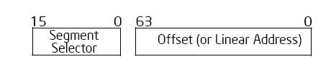
Това е формирането на 64 битовия адрес. x86-64 процесор се държи като IA-32 процесор когато е включен в реален или защитен режим. Това са режими които се поддържат когато процесора не е в long режим. Докато големината на регистрите е увеличена до 64-бита в сравнение с предишната x86 архитектура, адресирането на паметта все още не е увеличено до пълните 64 бита. Поради това, load/store unit(s), cache tags, MMUs и TLBs могат да бъдат по-прости без никаква загуба на използваема памет.

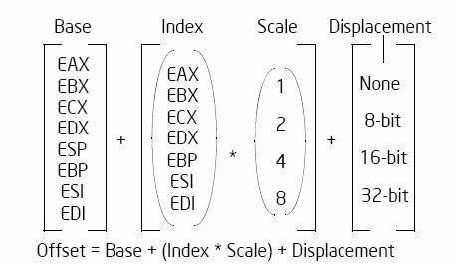
Изчисляване на ефективния адрес (отместването)
modR/M байтът осигурява най-удобния от методите за адресиране. За операндите които се намират в паметта дефинирани от modR/M отместването във желания сегмент се пресмята като се сумират до три компонента:
- displacement елемент в инструкцията.
- базов регистър (base register).
- индексен регистър (index register). Индексния регистър може автоматично да бъде умножен по scaling factor – 2, 4 или 8.
Отместването което се получава от събирането на тези компоненти се нарича ефективен адрес. Всеки един от тези компоненти на ефективния адрес може да има и положителна и отрицателна стойност. Ако сумата на всички тези компоненти превиши 2³², ефективния адрес се трансформира в 32 бита.

